Игнатьева Марина Владимировна, учитель русского языка и литературы МОУ Лицей г. Черемхово (Иркутская обл.)
Тема: «Формирование читательской грамотности на уроках русского языка и литературы как основа успешного обучения»
«Читательская грамотность — способность человека понимать и использовать письменные тексты, размышлять о них и заниматься чтением для того, чтобы достигать своих целей, расширять свои знания и возможности, участвовать в социальной жизни».
Уметь читать в широком смысле этого слова – значит «… извлечь из мертвой буквы живой смысл, – говорил великий педагог К. Д. Ушинский. – Читать – это еще ничего не значит, что читать и как понимать прочитанное – вот в чем главное».
Проблема формирования читательской грамотности сегодня, как никогда, актуальна.
На данный момент наше общество находится в кризисе читательской грамотности и культуры.
Как такую глобальную проблему может решить обычный учитель? Да, он не может объять необъятное, но он каждого своего ученика может направить на приобретение знаний, необходимых ему для развития и самосовершенствования, а также помочь ему научиться учиться.

Предлагаю вашему вниманию несколько эффективных, на мой взгляд, приёмов работы с текстом, способствующих формированию читательской грамотности. Некоторые из них универсальны, т.е. я применяю их на уроках как русского языка, так и литературы.

1. Прием «Реставрация текста». Одним из продуктивных приемов работы с текстом на уроке русского языка является «ПИСЬМО С ДЫРКАМИ». Этот прием подойдет в качестве проверки усвоенных ранее знаний и для работы с параграфом при изучении нового материала.
В начале урока в 7 классе по теме «Понятие о служебных частях речи» предлагаю учащимся выполнить такую работу, задаю вопрос: «Слова каких частей речи вы вставили?» Также на этом уроке применяю следующий прием.
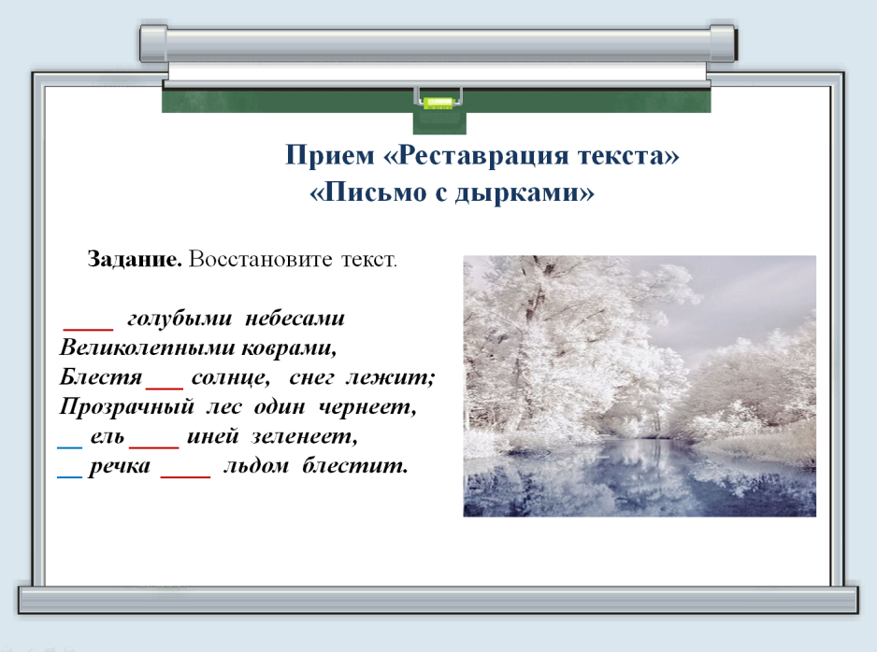
2. Прием Ромашка Блума. Ромашка состоит из шести лепестков, каждый из которых содержит определённый тип вопросов. Ценность данного приема в том, что он активизирует мыслительную деятельность, познавательный интерес, формирует навык работы с текстом.
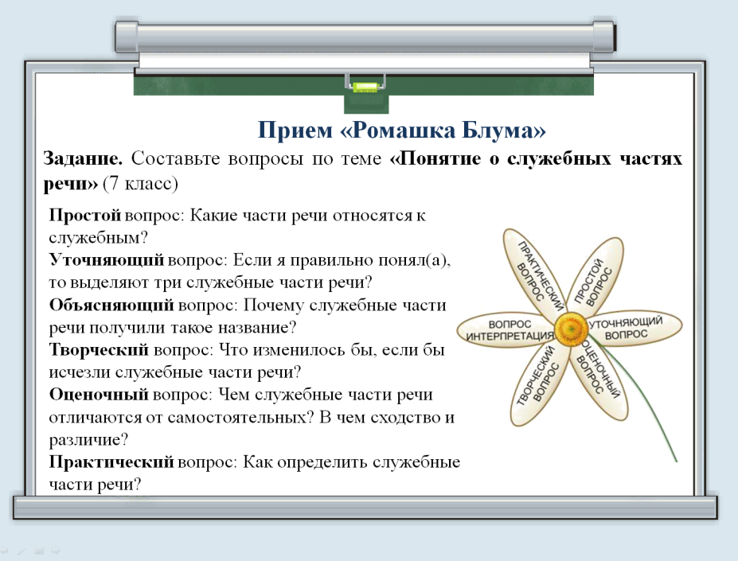

3. Прием «Мозаика». «Реконструкция текста»
Эффективен при изучении, например, в 5 классе темы “Текст”. Текст разделяется на части (предложения, абзацы).
Ученикам предлагается восстановить деформированный текст, расставив предложения в нужной последовательности.

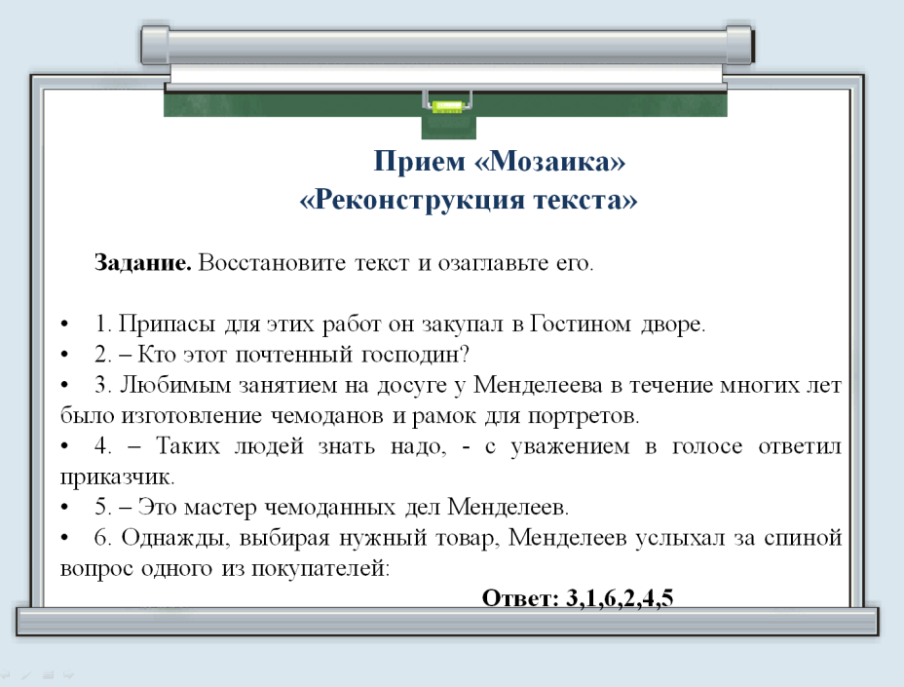

4. «Дерево ассоциаций». Применение метода ассоциаций на уроках способствует развитию творческой активности и логического мышления учащихся, совершенствует механизмы запоминания, обогащает словарный запас.
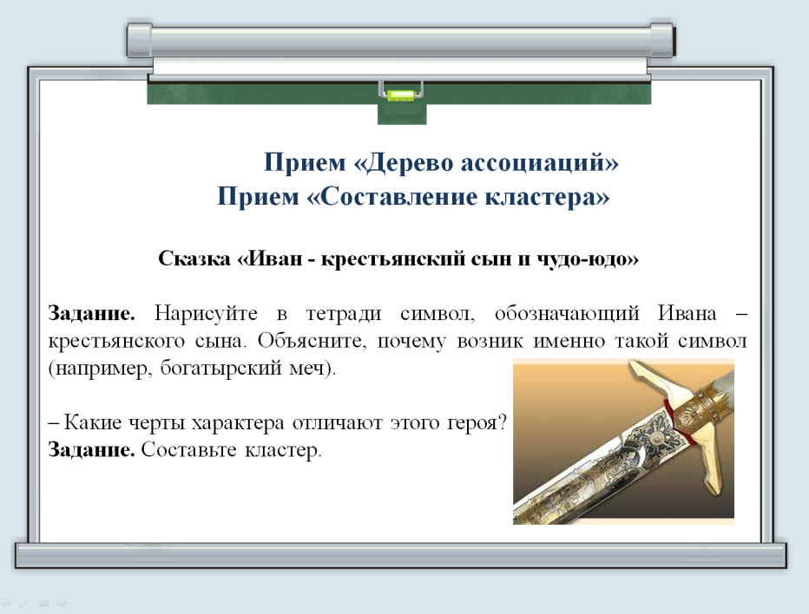

4. «Кластер»
Описание приёма:
Понятие «кластер» переводится как «гроздь, пучок». Суть приёма - представление информации в графическом оформлении.
В центре записывается ключевое понятие. Рядом записываются понятия, связанные с ключевым. Ключевое понятие соединяется линиями или стрелками со всеми понятиям "второго уровня".
Кластер является отражением нелинейной формы мышления. Иногда этот приём называют «наглядным мозговым штурмом».
Цель приёма:
Кластер используется, когда нужно собрать у учеников все идеи или ассоциации связанные с каким-либо понятием (например, с темой урока).
Как применяется на уроке:
Кластер - универсальный приём. Предметная область не ограничена, использование кластеров возможно при изучении самых различных тем.

5. Прием «Корректор»

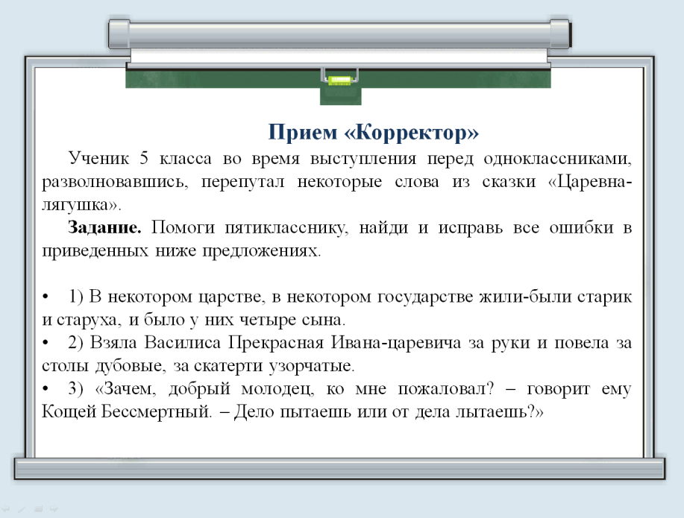
6. Прием «Чтение с остановками» используется для пробуждения у учащихся интереса к чтению. Урок вн. чт. (5 кл.).
Цели стратегии «Чтение с остановками»:
- развить навыки медленного, вдумчивого чтения;
- заинтересовать самим процессом;
- сформировать средствами чтения мышление более высокого уровня - критическое мышление.
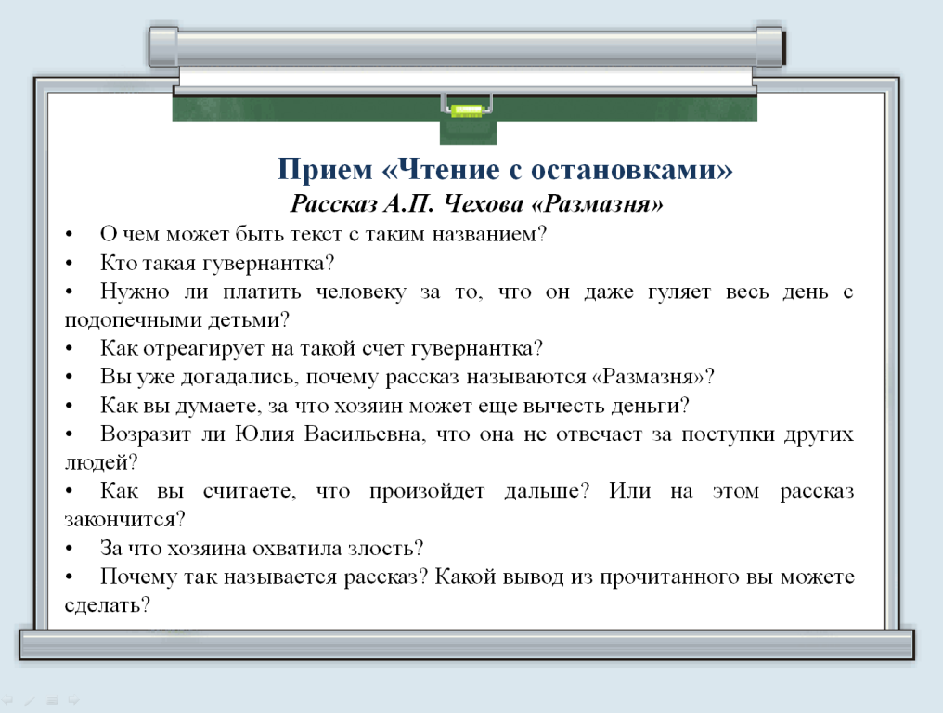

7. Приём «Перепутанная логическая цепочка».

Прием помогает запомнить и осмыслить большой объем информации, выявить закономерность каких-либо событий, явлений. Прием работает на развитие критического мышления, памяти и умение логически мыслить. Ученикам предлагается набор фактов, последовательность которых нарушена; дети расставляют события в нужном порядке.

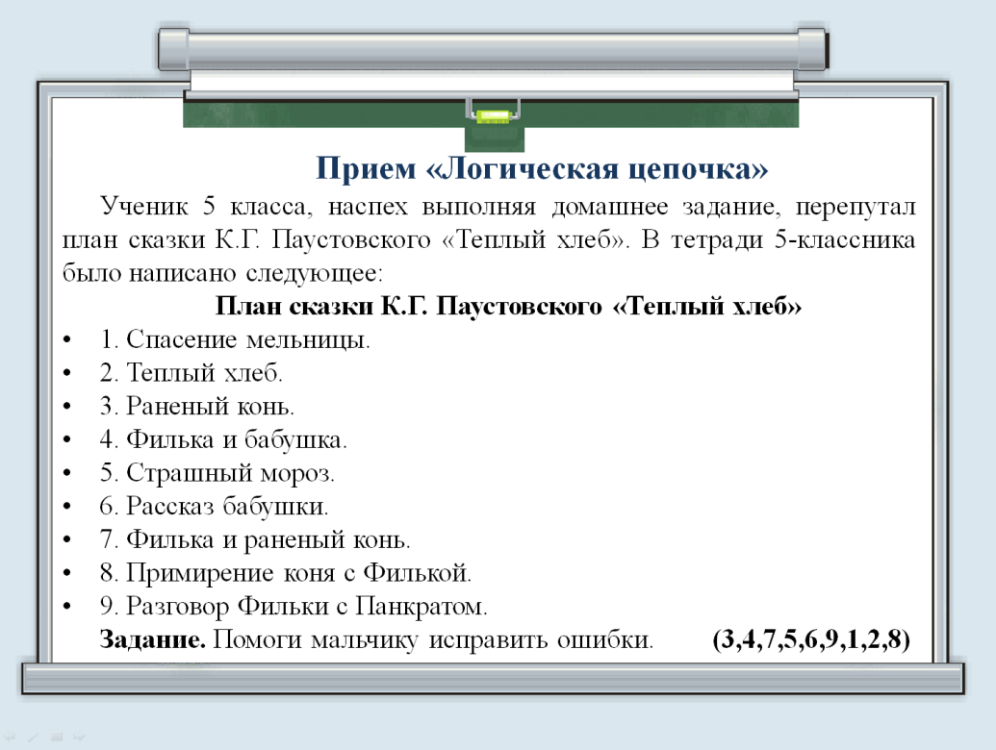

8. Прием «Восстановитель»

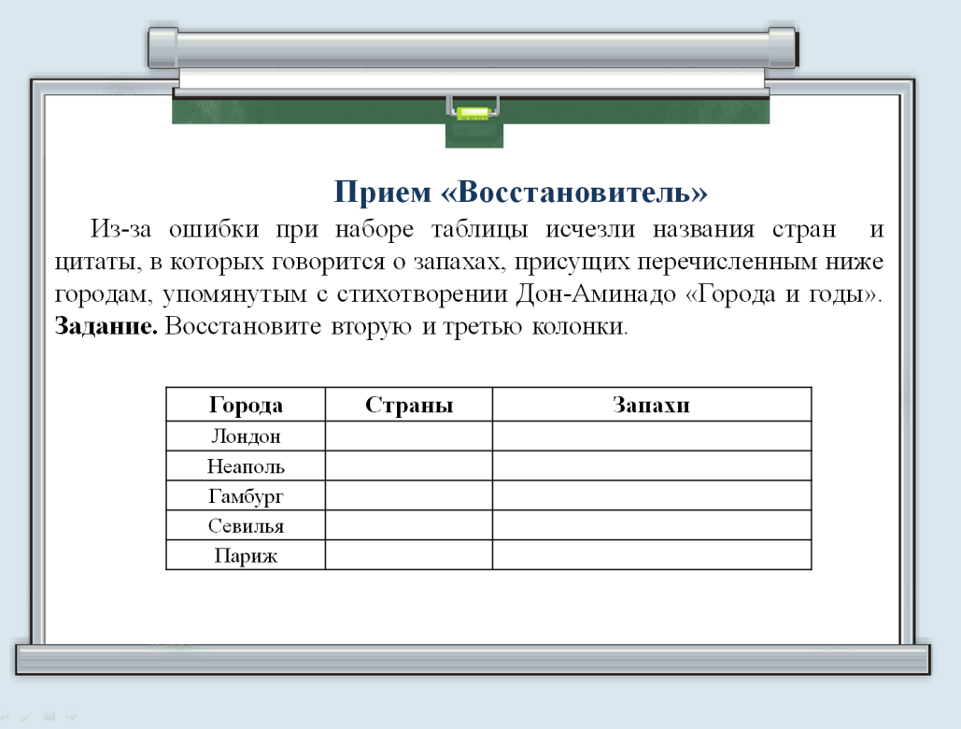

9. Прием «Внимательный читатель»

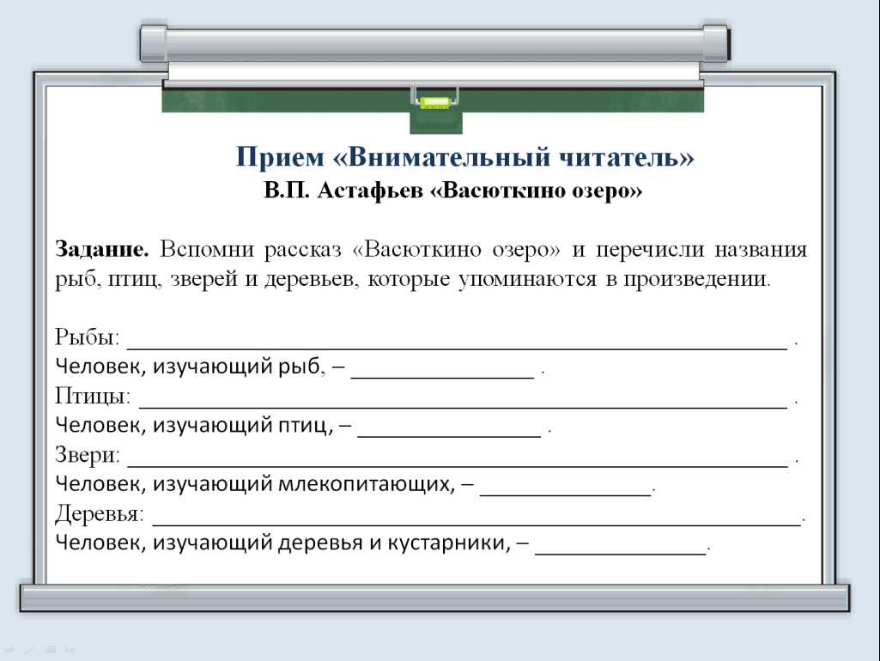

10. Прием «Приобретаем опыт»

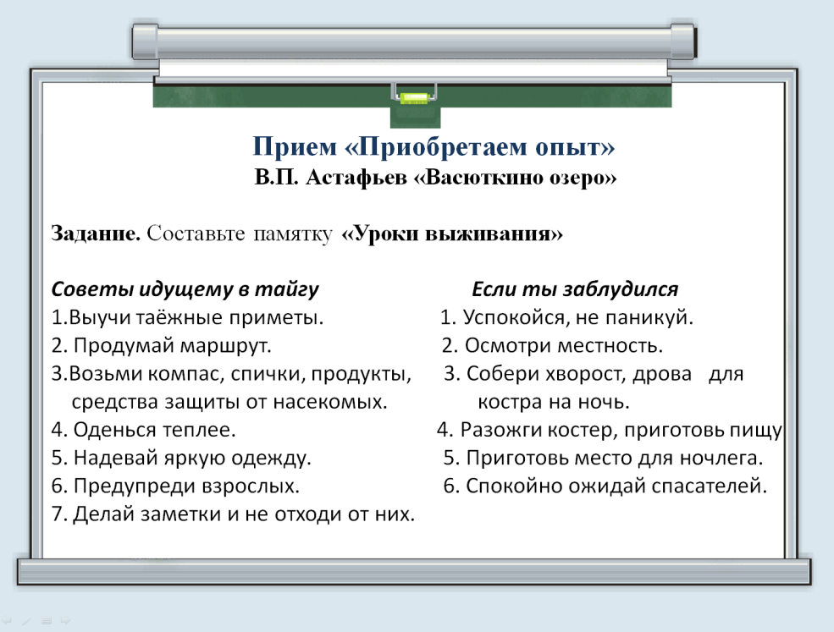

В заключение хочу отметить, что если мы систематически и целенаправленно будем использовать методические приемы в работе над развитием чтения, то сформируем читательскую самостоятельность школьников, а ценность книги и чтения снова станет неоспоримой.
Конечно, эффективность данной работы прежде всего зависит от педагога, задача которого, выступая организатором учебной деятельности, стать заинтересованным и интересным соучастником этого процесса. Тогда он уверенно может сказать: «Мои ученики будут узнавать новое не только от меня; они будут открывать это новое сами» ( И.Г. Песталоцци).
Неграмотным человеком завтрашнего дня будет не тот,
кто не умеет читать, а тот, кто не научился при этом учиться.
Элвин Тоффлер

